PRESSEMITTEILUNG
Schwäbisch Hall, 29.11.2019

OPTIMA pharma und gmp-experts schulen Mitarbeiter von Pharmaunternehmen
Das Praxisseminar „Moderne Abfüllung“ findet in Schwäbisch Hall statt

Vom 25. bis 27. November 2019 fand das Praxisseminar „Moderne Abfüllung“ bei Optima Pharma in Schwäbisch Hall statt. Veranstaltet wurde es von der gmp-experts BeratungsGmbH und Optima Pharma. Das Seminar richtete sich an Mitarbeiter von Pharmaunternehmen, Zulieferern und Consulting-Unternehmen. Den praktischen Teil absolvierten die Teilnehmerinnen und Teilnehmer in den Montagehallen von Optima Pharma.
Je reibungsloser flüssige sowie pulvrige Arzneimittel steril in Behältnisse gelangen, desto höher ist die Wertschöpfung für Pharmaunternehmen. Hohe Dosiergenauigkeiten und eine hohe Produktqualität sind gefordert – moderne Abfülltechnologie leistet das und spielt damit eine strategische Rolle im Produktionsprozess von Unternehmen. Aus diesem Grund hat gmp-experts, ein Beratungsunternehmen für die Pharmabranche, gemeinsam mit Optima Pharma ein Praxisseminar in Schwäbisch Hall angeboten. GMP steht für „Good Manufacturing Practice“, also gute Herstellungspraxis, und damit für Richtlinien zur Qualitätssicherung bei der Produktion von Arzneimitteln, die in nationalen und internationalen Regelwerken festgeschrieben sind. Von dem Seminar profitierten Mitarbeiter der Pharmaindustrie, die Abfüllanlagen planen, qualifizieren, validieren und betreiben.
Axel Wagner, Technical Sales Manager, koordinierte das Event bei Optima Pharma und stellte den Besuchern das Unternehmen vor. Dabei hob er insbesondere die Bedeutung von Gesamtanlagen hervor, die im neuen CSPE-Center abgenommen werden können. Das CSPE-Verfahren verkürzt Lieferzeiten und beschleunigt die Inbetriebnahme von Pharmaanlagen erheblich. Neben theoretischen Grundlagen der Abfülltechnologie lernten die Teilnehmer im CSPE-Center unter anderem, wie mit Hilfe eines virtuellen Mock-ups (eine 3D-Darstellung im Virtual Reality Center) der „erste Schuss“ beim realen Mock-up, einem Holzmodell, deutlich besser passt. So lässt sich realitätsnah frühzeitig feststellen, ob alle Stellen innerhalb von Pharmaanlagen für die Bediener erreichbar sind und Anpassungen in der Konstruktion vorgenommen werden müssen. Zudem kann die virtuelle Anlage zu Schulungszwecken genutzt werden.
An drei Stationen erfuhren die Besucher zudem alles über Isolator-Technologien, Füllmaschinen, Hygieneanforderungen, Messtechnik, Filtertests und lernten die Vor- und Nachteile unterschiedlicher Dosiersysteme kennen.

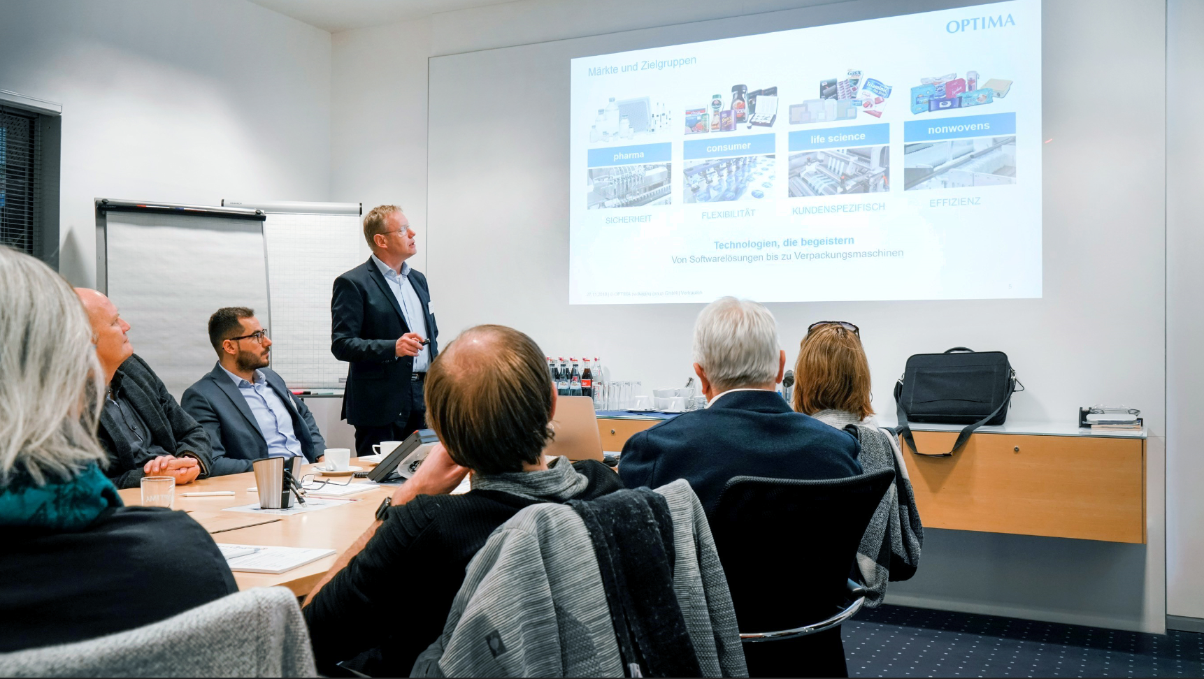
Axel Wagner ist als Technical Sales Manager bei Optima Pharma für den Vertrieb in der DACH-Region zuständig. Wagner koordinierte den Seminarablauf bei Optima Pharma.

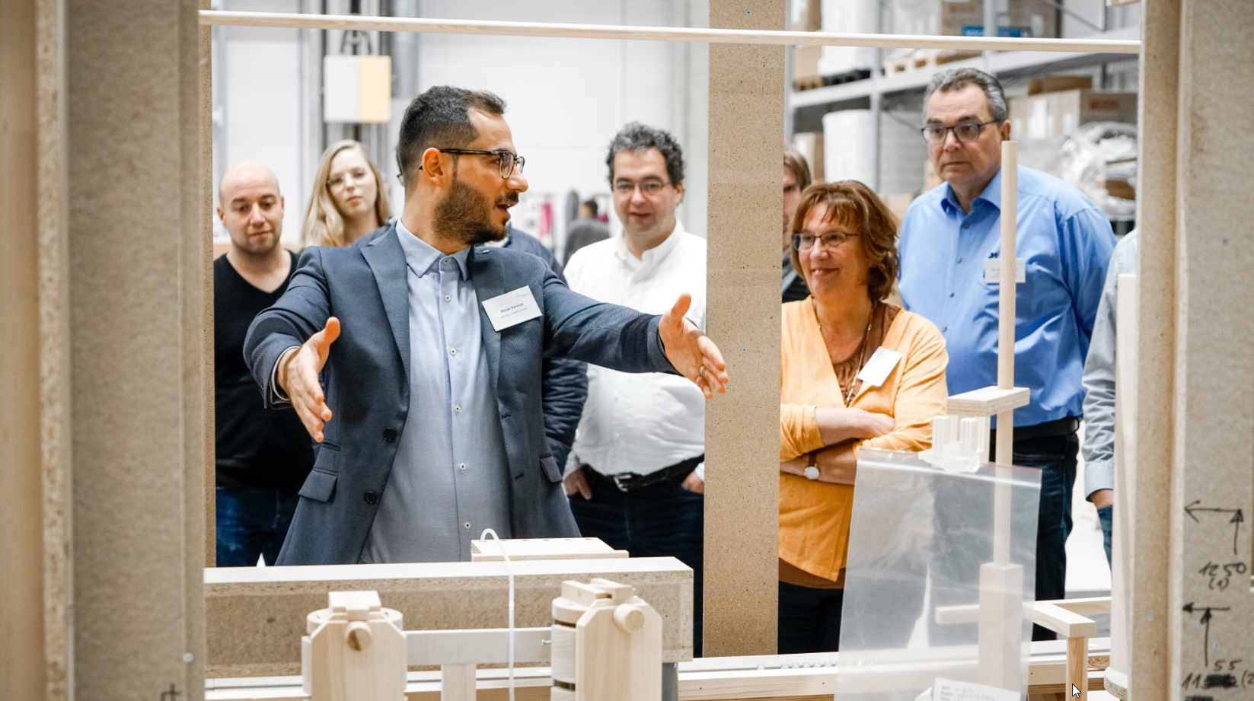
Kenan Kanmaz, Technical Sales Manager bei Metall+Plastic, erläutert den Seminarteilnehmern, wie wichtig die gute Zugänglichkeit von pharmazeutischen Abfüllanlagen ist.

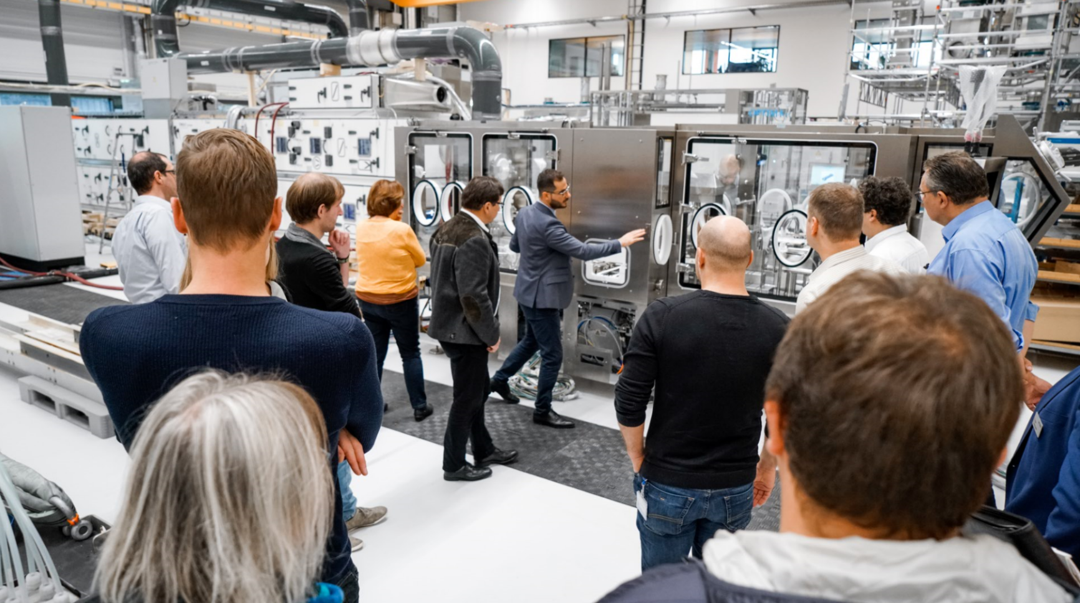
Die Seminarteilnehmer waren beeindruckt von den Abfüllanlagen, die in der Regel mit einem Isolator verbunden werden. Isolatoren dienen zur Dekontamination des Maschineninnenraums.

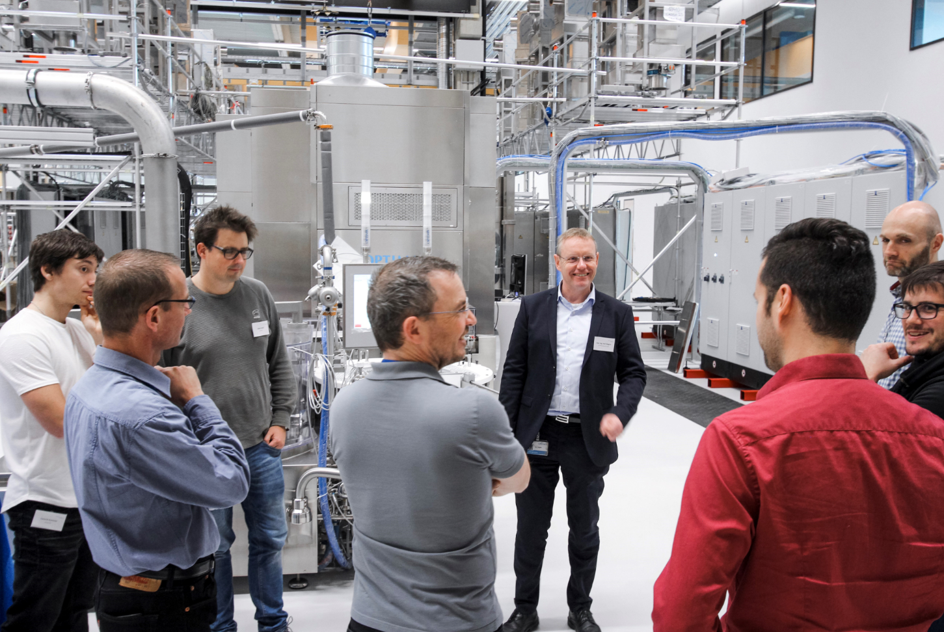
Axel Wagner zeigte den Seminarteilnehmern unter anderem die unterschiedlichen Reinigungsnadeln bei laufender Waschmaschine einer Vials-Anlage.

Zeichen (inkl. Leerzeichen): 2.497

Pressekontakt:
OPTIMA packaging group GmbH
Jan Deininger
Editor
+49 (0)791 / 506-1472
jan.deininger@optima-packaging.com
www.optima-packaging.com
Besten Dank für Ihre Veröffentlichung. Über die Zusendung eines Belegexemplars freuen wir uns.

